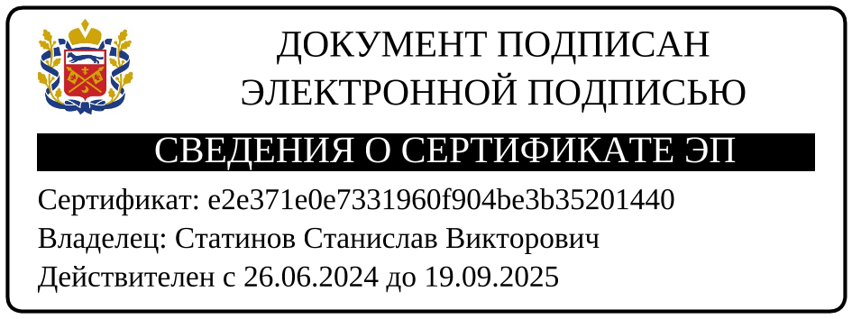
Отдел образования
администрации
Бузулукского района
Оренбургской области


ПРИКАЗ
01.11.2024 г. № 528
г. Бузулук
Об итогах проведения конкурса исследовательских проектов «Я познаю мир» среди воспитанников образовательных организаций Бузулукского района, реализующих образовательную программу дошкольного образования

В соответствии с приказом отдела образования Бузулукского района от 04.10.2024 г. № 463
«Об организации и проведении конкурса исследовательских проектов «Я познаю мир» среди воспитанников образовательных организаций Бузулукского района, реализующих образовательную программу дошкольного образования», в целях поддержки и развития познавательно-исследовательской активности и инициативы воспитанников, повышения профессионального мастерства педагогических работников образовательных организаций Бузулукского района, реализующих образовательную программу дошкольного образования,

п р и к а з ы в а ю:

1. Утвердить список призеров конкурса исследовательских проектов «Я познаю мир» среди воспитанников образовательных организаций Бузулукского района, реализующих образовательную программу дошкольного образования согласно приложению.

2. Информационно-методическому отделу МКУ «РМЦ ООО» Бузулукского района (Мещерякова М.В.) разместить информацию об итогах проведения конкурса на сайте отдела образования администрации Бузулукского района.

3. Контроль за исполнением настоящего приказа возложить на ведущего специалиста отдела образования Топорову Н.В.

Приложение на 1 л. в 1 экз.

Начальник С.В. Статинов

Разослано: в дело, МКУ «РМЦ ООО» Бузулукского района, ОО - 23
Приложение
к приказу отдела образования
от 01.11.2024 г. № 528

Информационная справка по итогам проведения конкурса исследовательских проектов «Я познаю мир» среди воспитанников образовательных организаций Бузулукского района, реализующих образовательную программу дошкольного образования
На конкурс было представлено 6 детских исследовательских проектов воспитанников из 5 дошкольных образовательных организаций и 1 дошкольной группы общеобразовательной организации. Жюри было принято решение не присуждать I место среди конкурсных работ.

Распределение призовых мест по итогам Конкурса

Фамилия, имя воспитанника, возраст | Фамилия, имя руководителя | Образовательная организация | Итог
– | – | – | I место
Журавлев Никита, 6 лет  Чурсин Иван, 6 лет | Абоимова Екатерина Петровна | МДОБУ «Детский сад «Улыбка» с. Новоалександровка | II место
Кияницина София, 5 лет | Вешта Наталья Витальевна | МДОБУ «Детский сад «Теремок» пос. Колтубановский | III место
Пенкина Диана, 6 лет | Дмитриева  Юлия Владимировна | МДОБУ детский сад «Теремок»  п. Красногвардеец | участие
Корнеева Валерия, 6 лет  Нижегородова Анастасия, 5 лет | Золотарева Наталья Александровна | МДОБУ «Детский сад «Петушок»  с. Палимовка | участие
Турушев Илья, 5 лет;  Баев Макар, 5 лет;  Ненашев Денис, 5 лет | Турушева Ксения Александровна | МДОБУ «Детский сад «Чебурашка»  с. Сухоречка | участие
Микляев Захар,  Сурко Семен,  Шишилова Милена | Ефимова Надежда Борисовна | МОБУ «Шахматовская ООШ» | участие

